МИНИСТЕРСТВО НАУКИ И ВЫСШЕГО ОБРАЗОВАНИЯ РОССИЙСКОЙ ФЕДЕРАЦИИ

Федеральное государственное бюджетное образовательное учреждение

высшего образования

**«КУБАНСКИЙ ГОСУДАРСТВЕННЫЙ УНИВЕРСИТЕТ»**

**(ФГБОУ ВО «КубГУ»)**

**Кафедра информационных технологий**

**ОТЧЕТ О ВЫПОЛНЕНИИ ЛАБОРАТОРНОЙ РАБОТЫ № 1**

**по дисциплине  
 «ТЕХНОЛОГИЯ ПРОЕКТИРОВАНИЯ ПРОГРАММНОГО ОБЕСПЕЧЕНИЯ»**

Выполнила студентка группы 35/2                                       В. С. Паничева

Отчет принял

доц. каф. ИТ                                                                                        А. Н. Полетайкин

Краснодар

2024 г.

Тема: анализ предметной области.

Цель: изучение и системное представление бизнес-процессов, подлежащих программированию, приобретение навыков системного анализа объектов и процессов реального мира на предмет организации программного управления ими.

Задание

1. Дать характеристику объекта информатизации: наименование, назначение, структура, задачи, действующие лица.
2. Выполнить системное описание заданного бизнес-процесса и выполнить его декомпозицию на подпроцессы (задачи).
3. Построить модель «Чёрный ящик» и диаграмму вариантов использования UML.
4. Дать характеристику схеме решения задач в ручном режиме и выделить её недостатки.
5. Обосновать необходимость усовершенствования и развития существующей схемы решения задач за счёт создания специального программного обеспечения.

Тема: Цифровой помощник учителя математики

**Ход работы:**

**1 Объект информатизации**

Объект информатизации: центр дополнительного образования «Школа Пифагрум», специализирующийся на подготовке к сдаче ЕГЭ и ОГЭ, а также на повышении успеваемости школьников в различных предметах. Основной задачей центра является развитие учебных навыков и знаний учащихся.

Данный центр функционирует уже более 10 лет и предлагает разнообразные курсы, включая обучение алгебре и геометрии. «Школа Пифагорум» имеет несколько филиалов в разных городах России. Один из них находится в городе Краснодаре, по адресу ул. Тургенева, 164 Контактный телефон: +7 (929) 840-35-95. Основные бизнес-направления данного объекта информатизации представлены на рисунке 1.

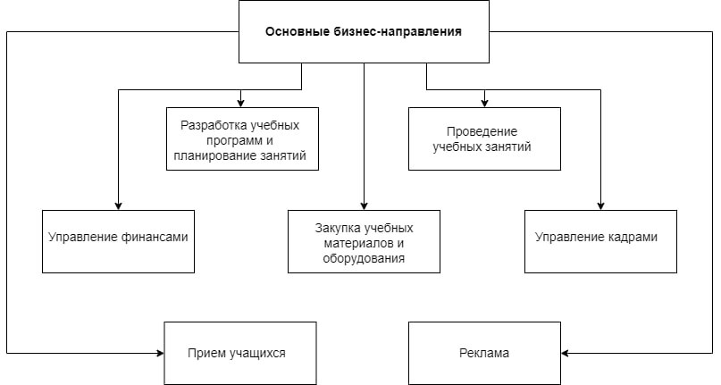

Рисунок 1 – основные бизнес-направления объекта центр дополнительного образования

Для информатизации выбирается процесс проведения уроков математики, составление заданий, объяснение новых тем, представление новые понятий, формул, правил и проведения демонстрации их на примерах.

К действующим лицам данного бизнес-процесса относится:

– Учитель математики: создает задачи и их решения, строит соответствующие математические графики, редактирует и демонстрирует задачи.

**2 Процесс информатизации**

Процесс информатизации включает в себя несколько задач объекта. Такая структура представлена в виде схемы «Чёрный ящик» на рисунке 2.

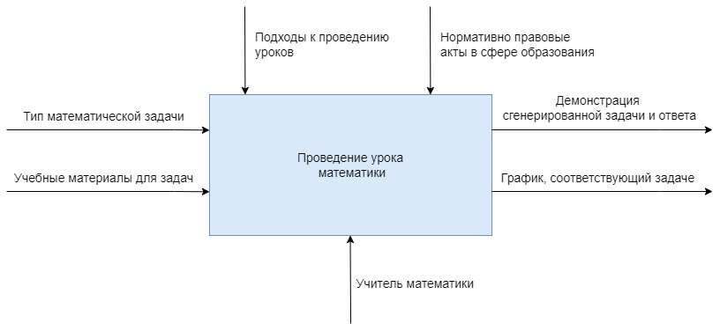

Рисунок 2 – диаграмма «Чёрный ящик» проведения уроков математики

Входная информация:

– Тип математической задачи (классификация задачи по различным критериям)

– Учебные материалы (ресурсы, которые используются для обучения)

Управляющая информация:

– Подходы к проведению уроков (различные методы, стратегии и техники, которые учителя используют для обучения математике, включающие использование интерактивных досок, онлайн-ресурсов и т. д.)

– Нормативно правовые акты в сфере образования (официальные документы, устанавливающие права, обязанности и порядок деятельности субъектов образования)

Функциональная информация:

–Учитель математики (работник центра, который занимается обучением учащихся)

Выходная информация:

– Демонстрация сгенерированной математической задачи и ответа (показ задачи для ее дальнейшего решения вместе с учениками)

– График, соответствующий задаче (для сгенерированной задачи отображается график)

Для облегчения изучения бизнес-процессов можно провести его декомпозицию на более мелкие подзадачи. Декомпозиция данной информационной системы изображена на рисунке 3.

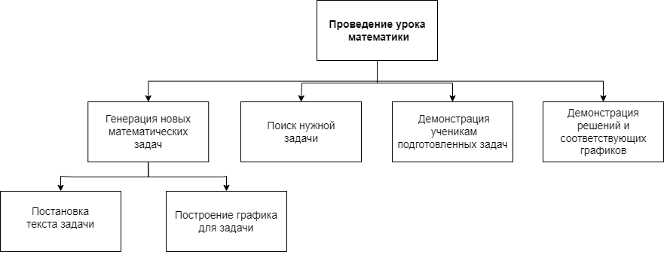

Рисунок 3 – диаграмма декомпозиции

Для упрощения взаимодействия с будущими пользователями системы можно составить диаграмму вариантов использования, представленную на рисунке 3.

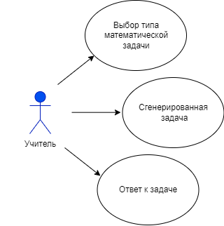

Рисунок 3 – диаграмма вариантов использования UML

**3 Описание информационных потоков**

Вся информация перемещается в рамках данного процесса информатизации в виде информационных потоков, и её нужно описать и систематизировать. Такое описание представлено в виде таблиц 1 и 2.

Таблица 1. Реестр входных информационных потоков.

|  |  |  |  |  |  |  |
| --- | --- | --- | --- | --- | --- | --- |
| № | Наименование  и назначение потока | Форма представ-ления | Обработчик | Корреспон-  дент | Характеристики  обработки | |
| Трудозат-  раты, чел-ч | Периодич-ность, регламент |
| 1 | Тип математической задачи | Электронный | Учитель | Учебное заведение | 1 | 2-3 раза в неделю |
| 2 | Учебные материалы для задач | Электронный/печатный | Учитель | Учебное заведение | 20 | 1 раз в год |

Таблица 2. Реестр выходных информационных потоков.

|  |  |  |  |  |  |  |
| --- | --- | --- | --- | --- | --- | --- |
| № | Наименование  и назначение потока | Форма представ-ления | Обработ-чик | Корреспон-  дент | Характеристики  обработки | |
| Трудозат-  раты, чел-ч | Периодич-ность, регламент |
| 1 | Демонстрация сгенерированных задач и ответа | Электронный/печатный | Сервер | Учащиеся | 1 | 2–3 раза в неделю |
| 2 | График, соответствующий задаче | Электронный | Сервер | Учащиеся | 1 | По требованию |

**4 Необходимость усовершенствования существующей схемы решения задач.**

Описанная выше система может быть улучшена с помощью цифрового помощника учителя математики. Программа для помощи учителям математики позволит добавлять математические задачи для учеников, предоставлять ответы и решения к ним, а также отображать графики функций и визуализации решений задач. Приложение значительно оптимизирует рабочий процесс преподавателя, повысит качество обучения и облегчит подготовку к урокам. В отсутствии такого программного обеспечения все вышеперечисленные действия учителю придется каждый раз выполнять вручную: записывать задачи на доске, строить графики и т. д. Это значительно снизит продуктивность урока.

Тем не менее, у данного программного обеспечения имеются ограничения: взаимодействие программы осуществляется исключительно между учителем, и отсутствует возможность просмотра решений учеников и оценки их результатов.

**Вывод:** Изучен бизнес-процесс проведения уроков математики с проведением декомпозиции на подпроцессы. Построена модель «Черного ящика» и диаграмма вариантов использования UML. Описаны процессы проведения уроков математики, а также оценка преимуществ внедрения программного обеспечения.